Приложение к письму

от________№________

**Сообщение о наличии объекта, имеющего признаки бесхозяйного и приеме заявлений собственников**

**в течение одного месяца со дня публикации.**

В соответствии с Положением «О порядке выявления, учета бесхозяйного имущества и признания на него права собственности муниципального образования город Тула», утвержденным Решением Тульской городской Думы № 53/1165 от 28 ноября 2012 года, главное управление администрации города Тулы по Зареченскому территориальному округу сообщает о наличии объектов, имеющих признаки бесхозяйных и приеме заявлений собственников объектов в течение одного месяца со дня данной публикации:

|  |  |  |  |
| --- | --- | --- | --- |
| № п/п | Наименование объекта | Адрес местонахождения | Хар-ки |
| 1 | участок подземного газопровода низкого давления протяженностью 47м в том числе с отключающим устройством в бесколодезном исполнении в защитном газовом ковере красного цвета. | расположенный под автодорогой регионального значения «Тула – Ленинский» от основной магистрали с кадастровым номером 71:14:010901:3215 до границ земельного участка с кадастровым номером 71:14:010407:370, расположенного по адресу: пос. Ленинский, ул. Ленина, д.2, кор.4,5. | Протяженность 47 м |

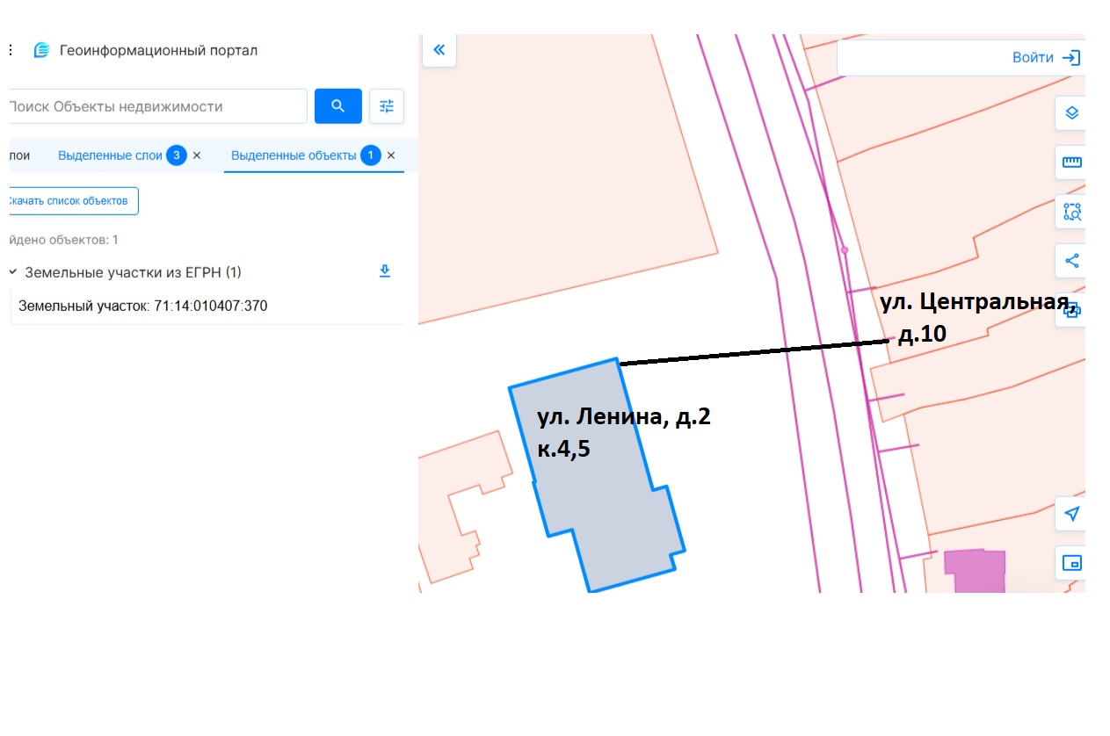

Прием заявлений собственников осуществляется в рабочие дни по адресу: 301130 Тульская область, Ленинский район, п. Ленинский, ул. Ленина, д. 12, каб. 107, с понедельника по четверг: с 9-00 до 18-00, пятница: с 9-00 до 17-00. Перерыв на обед с 12-30 до 13-18.